Poltekkes Kemenkes Riau Kembali Menjadi Tempat Penyelenggara Uji Kompetensi Nasional Bidang Kesehatan Periode II Gelombang 1 Tahun 2023
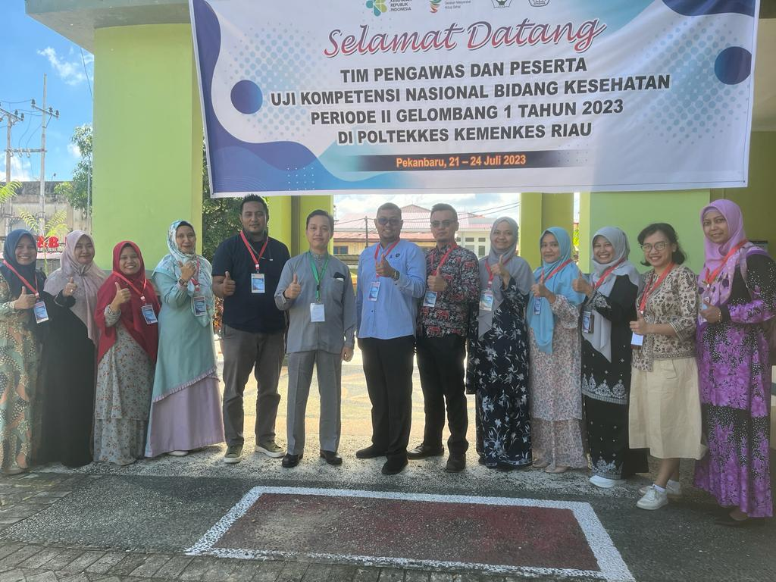
Pekanbaru, Dari tanggal 21 – 24 Juli 2023, Poltekkes Kemenkes Riau dipercayakan kembali menjadi salah satu tempat CBT Center Uji Kompetensi Nasional Mahasiswa Bidang Kesehatan Periode II Gelombang 1 Tahun 2023 berdasarkan surat Nomor 0769/KOM-Kes VII/2023 dari Kemenristek Komite Nasional Uji Kompetensi Mahasiswa Bidang Kesehatan. Uji kompetensi merupakan proses pengukuran pengetahuan, keterampilan, dan perilaku peserta didik pada perguruan tinggi bidang kesehatan. Dasar pelaksanaan Uji Kompetensi antara lain Undang Undang No. 36 Tahun 2014 tentang Tenaga Kesehatan dan Permendikbud No. 2 tahun 2020 tentang Tata Cara Pelaksanaan Uji Kompetensi Mahasiswa Bidang Kesehatan. Selain itu, Uji Kompetensi merupakan upaya penjaminan mutu lulusan, implementasi kurikulum dan sebagai dasar pembinaan mutu pendidikan bidang kesehatan.

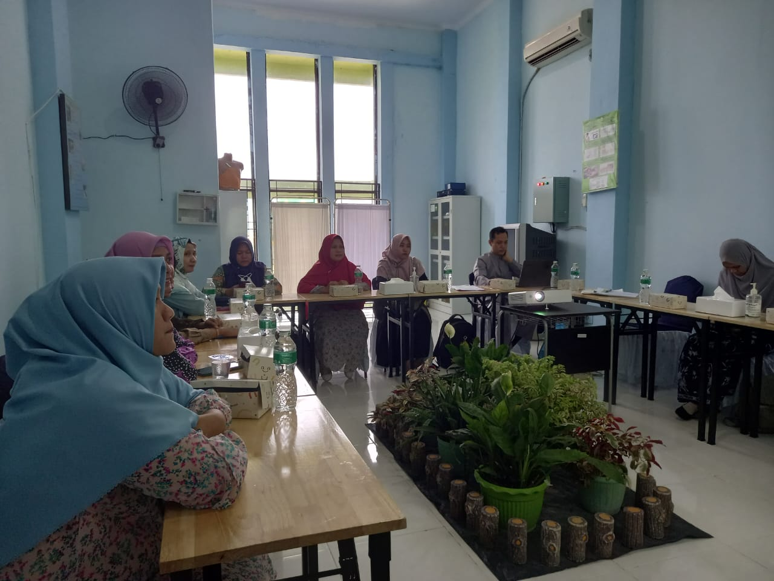
Persiapan pelaksanaan uji kompetensi (briefing) telah dilakukan sebelumnya. Adapun Panitia Pusat yang bertugas dari Universitas Riau. Pengawas Lapangan dari Universitas Pahlawan Tuanku Tambusai, Universitas Hangtuah dan Universitas Abdurrab.
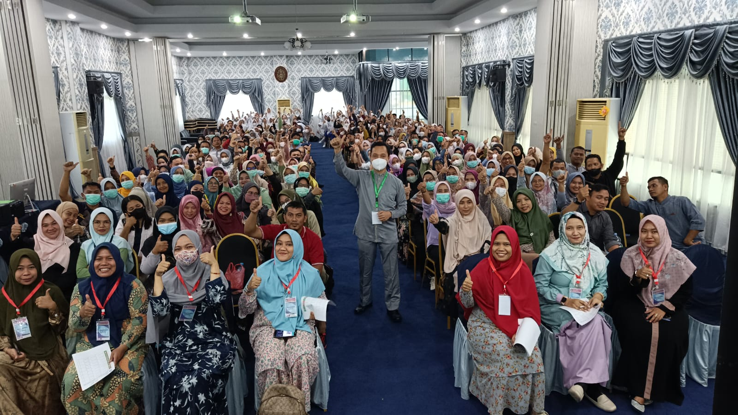

Pelaksanaan Uji Kompetensi di Poltekkes Kemenkes Riau menggunakan metode Computer Based Test (CBT) pada CBT center yang terstandar. Saat ini Poltekkes Kemenkes Riau telah memiliki sarana CBT center untuk pelaksanaan ujian mahasiswa dengan kapasitas sebanyak 80 unit komputer.

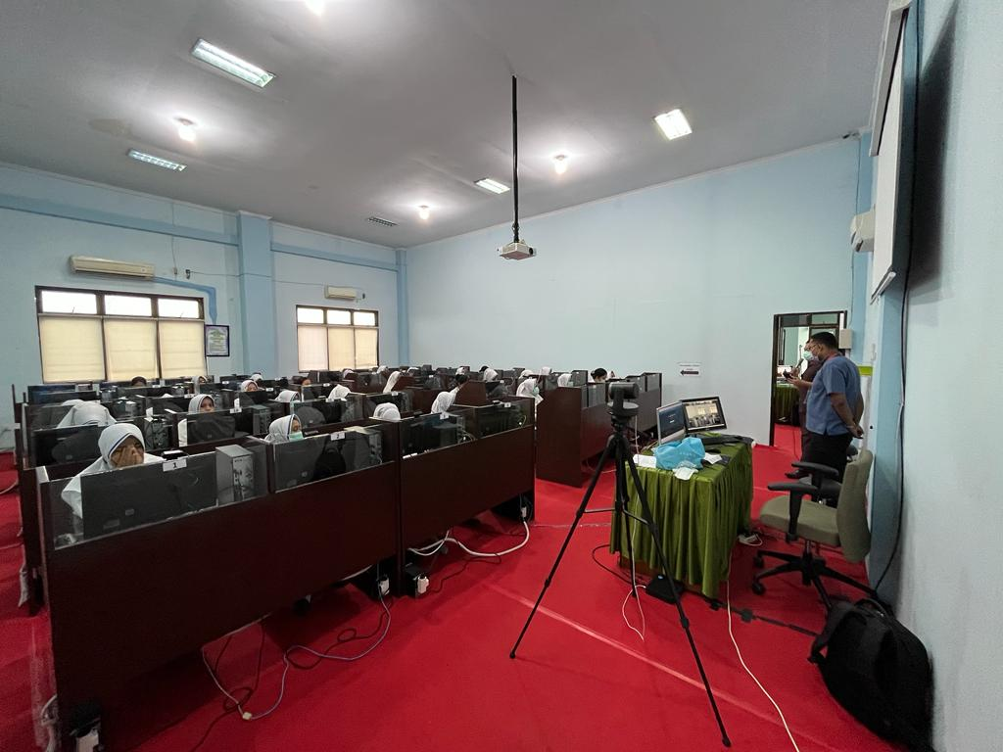
Uji kompetensi yang dilaksanakan selama 3 hari ini diikuti Program Studi D III Keperawatan, D III Gizi, DIII Kebidanan dan Profesi Ners. Peserta pada pelaksanaan kali ini berjumlah 290 peserta yang terbagi menjadi 5 sesi. Peserta uji kompetensi kali ini berasal dari 2 institusi Pendidikan, yaitu Poltekkes Kemenkes Riau dan Universitas Maharatu.

Pelaksanaan ujian dilaksanakan mulai dari pukul 07.00 sampai dengan 16.30 WIB. Walaupun saat ini Corona virus (Covid-19) sudah tidak pandemi, namun dalam pelaksanaan uji kompetensi tetap mengikuti tata cara dan protokol kesehatan sesuai tata laksana yang ditentukan oleh Komite Nasional Uji Kompetensi.
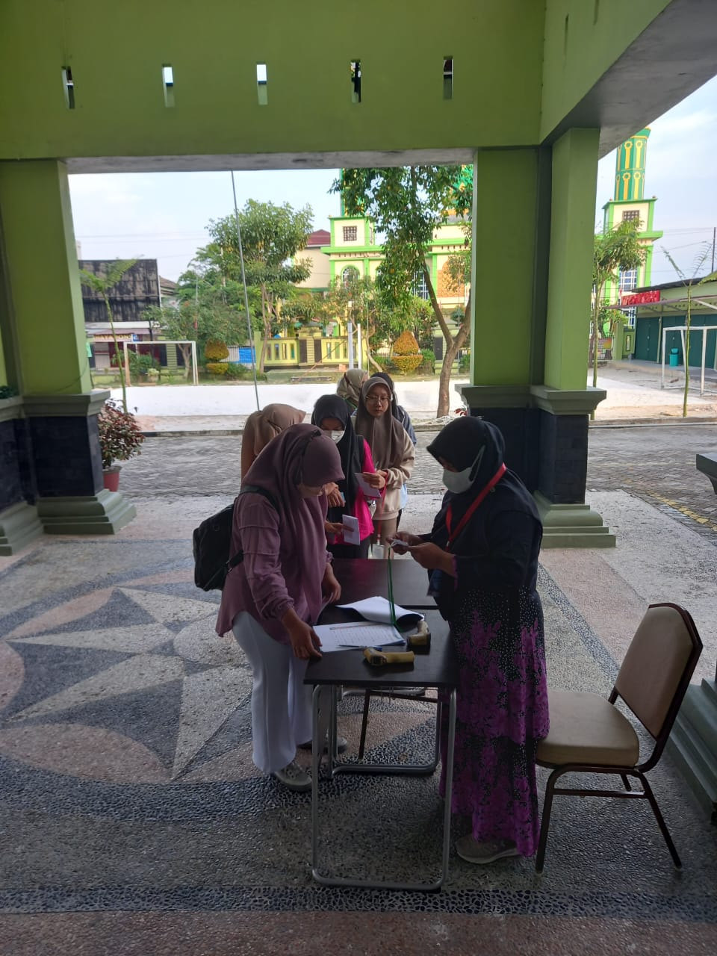
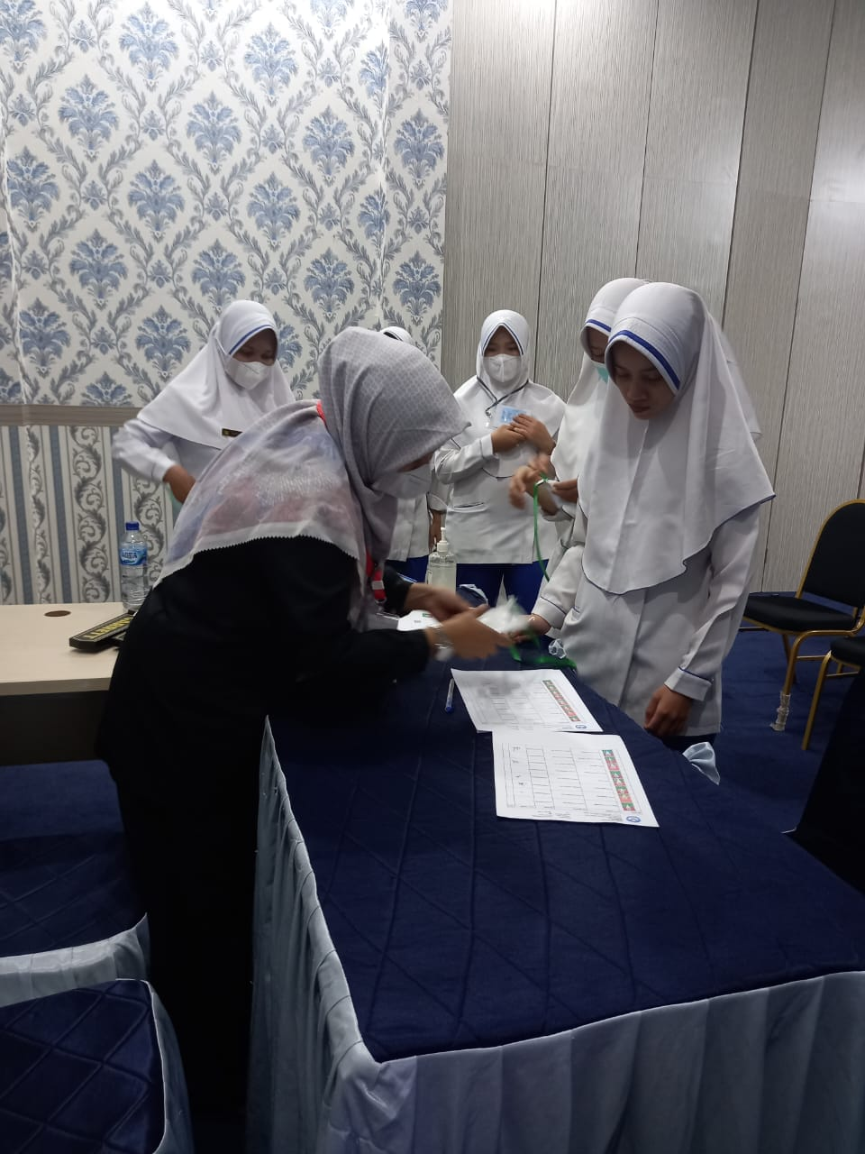

Peserta yang lulus uji kompetensi nasional akan mendapatkan sertifikat kompetensi bagi lulusan pendidikan kesehatan vokasi. Sertifikat kompetensi atau sertifikat profesi digunakan sebagai syarat pengurusan Surat Tanda Registrasi (STR) dan Surat Izin Praktik (SIP) bagi tenaga Kesehatan. STR merupakan syarat tenaga kesehatan bisa menjalankan praktik atau kerja.
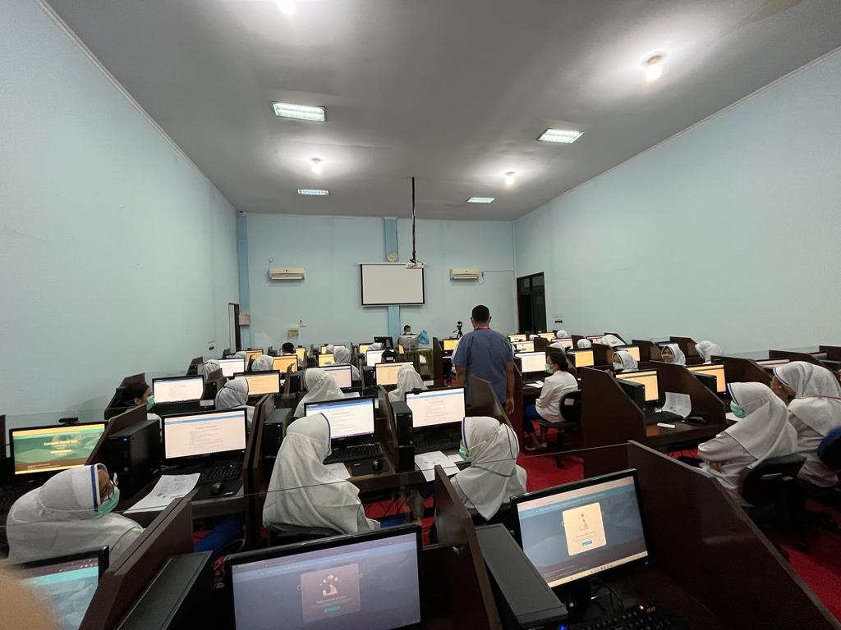
Pelaksanaan Uji Kompetensi tenaga Kesehatan telah berjalan dengan baik dan lancer.

